360 网神无线入侵防御系统

产品白皮书

© 2018 360 企业安全集团

■ 版权声明
本文中出现的任何文字叙述、文档格式、插图、照片、方法、过程等内容，除另有特别注明 外，所有版权均属 360 企业安全集团所有，受到有关产权及版权法保护。任何个人、机构
未经 360 企业安全集团的书面授权许可，不得以任何方式复制或引用本文的任何片断。

目 录 | Contents

一. 前言 4
二. 无线安全问题分析 5
2.1 企业自建热点 5
2.2 非企业自建热点 5
2.2.1 其他企业热点 5
2.2.2 员工自建热点 6
2.2.3 恶意热点 6
三. 无线安全防护的必要性 7
四. 当前防护手段不足 9
4.1 缺少持续的检测工具 9
4.2 缺少有效的防护措施 9
4.3 缺少必要的审计手段 9
五. 无线网络防护的基本要求 10
5.1 安全情况评估 10
5.2 发现热点及时 10
5.3 热点精确阻断 10
5.4 攻击行为检测 10
六. 360 天巡无线入侵防御系统 11
6.1 产品概述 11
6.2 产品架构 12
6.3 产品优势 12
6.3.1 无线入侵监测 12
6.3.2 恶意热点阻断 13
6.3.3 安全事件告警 13
6.3.4 黑白名单管控 13
6.3.5 安全审计报表 14
6.3.6 无线安全概览 14
6.3.7 多区域管理 15
6.3.8 精确定位跟踪 15
6.3.9 产品独立部署 15
6.4 主要功能 16
6.4.1 无线热点阻断 16
6.4.2 无线攻击检测 16
6.4.3 安全策略设置 16
6.4.4 无线安全评估 16
6.5 产品部署 17
6.5.1 部署架构 17
6.5.2 收发引擎部署 17

6.5.3 网络部署 18
6.5.4 部署示例 18

一. 前言

近年来，无线网络在企业中发展迅猛。很多企业为了满足一些新业务的需求，或是使员 工网络办公环境更加便捷，在办公区域增设了无线 AP(接入点，全称 Access Point，又称热 点)，弥补了有线网络的不足，提高了员工上网的便利性。
近期，360 天巡实验室对北京市区 8 个人口和办公密集区域的无线网络进行了实地检测， 覆盖范围包括以下地点及其周边 1-2 公里区域：望京 SOHO、金融街、长安街、CBD 大厦、东 交民巷、中关村软件园、东方广场、五道口等。在我们测试的 8 个地区中，共检测发现有效
的无线热点 78603 个。其中，通过路由器 MAC 地址匹配，可以确定为企业热点的网络为 2652 个，占所有无线网络的 3.4%。由于不能排除一些小型企业用户使用一般的民用路由器搭设无 线网络的可能性，因此，企业无线网络的实际比例可能还会更高。企业无线网络的覆盖程度 由此可见一斑。
无线网络在快速发展过程中，很大一部分企业，对于无线网络的安全没有给予足够的重 视，只是随着对无线网络需求的出现，逐步的组建起了无线网络。由于部署过程没有统一规 划，部署和使用人员的安全意识和专业知识的不足，导致 AP 分布混乱，设备安全性脆弱，给 企业的网络安全边界带来了极大风险。
无线安全是一个新兴领域，目前对此领域的研究还比较少，甚至明确知道无线安全问题 存在的用户也不是很多。但是由无线 AP 引发的网络安全事件频发，3 月由于某公司内部存在 开放的无线 AP，导致超级计算机天河一号被入侵，大量敏感信息疑遭泄漏；5 月有用户在 T1 航站楼使用登机牌通过无线 AP 登录网络时，发现由于机场无线提供商的服务器安全设施不足 和代码漏洞，可导致服务器中的用户隐私数据被泄漏及登机人信息被窃取。3.15 大会的绵羊 墙展示，表示很大一部分用户，对无线的安全意识薄弱，在用手机或其他终端连接无线 AP 时， 未考虑安全问题。

二. 无线安全问题分析

随着移动互联网时代的到来，由于无线网络自身的不安全引发了诸多安全事件，一些企 业在他们的无线网络中发现了未经授权的无线接入点；比如说，为了方便手机上网，员工使 用路由器、随身 Wi-Fi 等未经授权的接入点，导致已经非常牢固的防线就这样被撕开了裂口； 企业无线解决方案中存在弱密码、不安全的加密方式、开启 WDS 模式等配置错误，也可能被 黑客利用；甚至攻击者直接在企业周边伪造企业 Wi-Fi 热点，诱使员工连接后获取内网登录 凭证，进而入侵企业内网。攻击者绕过企业传统安全边界，通过无线网络入侵的方式，给企 业网络安全带来新的威胁。

2.1 企业自建热点

目前越来越多的企业，为了满足业务的需要，方便员工的网络访问，开始在自己内部组 建无线网络。这种企业有规划的搭建的热点，称为合法热点。
从安全的角度讲，合法热点应该是企业内的唯一可用热点，其他热点，都可能会给企业 的网络安全带来危险，不应该允许其存在或者是不允许本企业终端进行连接。
合法热点也存在安全隐患，如：弱口令、加密等级不足等，容易被黑客通过热点进入企 业内部网络，造成信息泄露、核心数据被篡改等严重后果；合法热点也可能会遭受到 DDoS 等 攻击，导致热点无法提供正常服务。

2.2 非企业自建热点

除企业自建热点外的所有热点，统称为非企业自建热点，又可分为以下几类。

2.2.1 其他企业热点

由于无线网络的穿透性和边界不确定性，在某些邻近的企业，无线网络可能会互相覆盖， 也就是说在 A 企业可能会找到 B 企业的热点，在 B 企业也可能会找到 A 企业的热点。
这种热点对本企业的网络安全来说，有两方面的问题。一是本企业员工，是否缺乏安全 意识，而去连接这种外单位热点。二是对方单位的热点，是否本身有安全问题，如：已经被 人攻破等。
如果对方单位的热点已经被攻破，而本单位人员，又连接了这种热点，那么就有可能会 造成信息泄露，或者是被黑客通过这台终端入侵企业内部网络。

2.2.2 员工自建热点

随身 Wi-Fi 产品种类越来越多，使用越来越方便，只要插到有网络的电脑终端上，即可 分享一个跟此网络连通的 Wi-Fi；在有无线网卡的终端上，很多终端工具也提供了分享 Wi-Fi 的工具。在如此方便的情况下，很多企业的员工，有意或者无意间，就在自己的终端上建立 了 Wi-Fi，而这些 Wi-Fi 的安全性很难保证，包括使用弱密码、加密等级低等。
黑客很容易利用这种 Wi-Fi 进入企业网络内部，进而盗窃或者篡改企业业务数据，造成 严重后果。

2.2.3 恶意热点

除以上热点外，一些攻击者还可能会故意在企业周围建立恶意热点，采用与企业热点相 同的名称，使企业员工的终端在有意或者无意间尝试连接该热点。
而攻击者可以通过该热点的流量分析，获取企业内部信息，甚至通过入侵该终端，进入 企业内部网络。
综上所述，在企业内，可能出现很多种热点，这些热点有企业内部合法建立的，也有其 他原因建立在企业内可访问的，各种热点都存在不同的安全隐患和问题，为了企业信息安全， 必须做好切实的防护工作，避免由于无线网络导致安全问题。

三. 无线安全防护的必要性

与有线网络相比，无线局域网由于其本身的移动性和灵活性而备受关注。然而正当 WLAN 为用户带来巨大便利的同时，许多安全问题也随之而来。由于 WLAN 通过无线电波在空中传 输消息，因此不能采用有线网络那样的通信线路方式来保护通信安全，所以在无线局域网接 入点(Access Point)覆盖区域内的几乎任何一个无线局域网用户都能接入无线网络并监听它所 传输的数据，要将 WLAN 发射的数据仅仅传送给一个目标接收者是不可能的，任何人都可以 在有效范围内截获和插入数据。尽管 IEEE 802.11 系列标准也提供了一些安全的解决手段， 但随着人们对 WLAN 技术的逐渐了解，黑客的水平也在不断地上升，无线局域网安全将面临 着严峻考验。目前我国无线安全领域还处于刚刚起步阶段，仍然存在着一些问题，主要包括：
1) 传统安全防护无法应对 WLAN 威胁。国内安全市场对用户灌输的理念仍然是如何 对有线网络进行防护加强，有线网络安全设备部署在网络出口，可以防范来自互联网的安全 威胁，但由于 WLAN 提供服务的特殊性及有线网络防护技术的限制，应对来自 WLAN 无线安 全威胁时往往束手无策。用户无法了解无线网络空间中，有谁在使用无线网络？无线网络周 围是否具有潜在威胁？有没有黑客入侵无线网络？这些问题，传统的有线网络安全手段均无 法解决。
2) 无线安全风险高，攻击手段多样。据 Gartner 调查显示，在众多网络安全威胁中， WLAN 所面临的安全威胁处于最高风险等级，一个方面是由于目前对于网络安全的建设还只 是停留在对有线网络的防护，无线网络还未纳入到基本的安全建设计划中，因此如何防范针 对 WLAN 的攻击，还没有形成有效的共识。另一方面，黑客不断寻找有漏洞的边界，一旦发 现没有防护的边界，便可轻松突破并带来严重后果。因此攻与防的不对等态势导致无线网络 变成安全风险最高的网络领域。

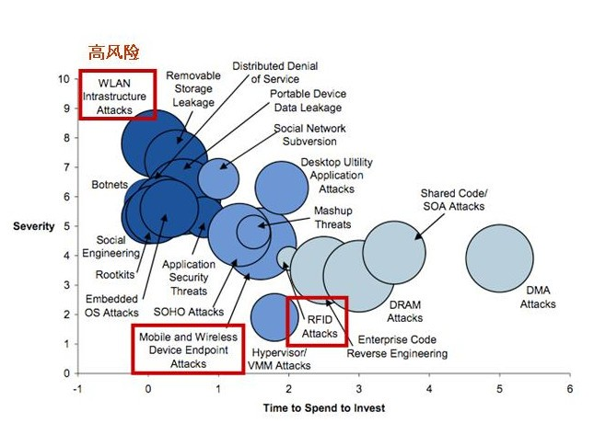
3) 关于无线网络的安全建设存在误区。当前部分企业和政府机关为提高办公效率都已 建设或拟建设无线网路作为已有办公方式的重要补充，但是配套的无线网络安全建设却被忽 视。不论是未部署 WLAN 的企业，还是已部署 WLAN 的企业，其实都存在数据泄漏的风险， 例如“我们没有部署 WLAN，风险与我们没关系”、“我们的 WLAN 已经足够安全”、“我们的手 机安装的安全软件”等想法都是与当前无线安全威胁所造成的事实不相符的。
用户 | 误区 | 事实
未部署 WLAN 的企业 | “我们没有部署 WLAN 网 络，因此不会面对 WLAN 安 全威胁”。 | • 员工自带随身 Wi-Fi  • 笔记本电脑创建的 AP  • 外部恶意钓鱼 AP  • 用户非法连接外部 AP
部署了 WLAN 的企业 | “我们部署有线 IDPS、FW、 加解密系统，AP 自带 WIDS 模块，我们的 WLAN 网络已 经处于严格的保护之中” | • 员工自带随身 Wi-Fi  • Wi-Fi 密码共享软件  • 恶意钓鱼热点  • 用户非法连接外部 AP  • 内部热点不安全设置  • 无线 DoS 攻击  • AP 自带 WIDS 模块严重影 响其他 AP 正常工作

四. 当前防护手段不足

目前各企业的信息安全已感受到了无线网络的威胁，必须采取相应的防护措施，但绝大 部分企业的防护手段还仅限于无线设备本身的一些安全配置，如：设置更强的密码、采用更 安全的加密模式、隐藏热点名称等等，但这些还不足以应付目前的无线网络威胁，主要有以 下几方面问题。

4.1 缺少持续的检测工具

目前很多企业，还不具有持续、稳定运行的检测无线网络安全概况的工具。 无法长期关注整个无线网络安全情况，对于出现偶然性比较大的非法热点，无法做到及
时发现和阻断。 某些企业在某个特定的时期，会进行无线网络的安全检查，检测安全情况、是否有非法
热点等等，但这种做法，很难形成一种常态。

4.2 缺少有效的防护措施

对于针对无线网络的各种攻击，缺少有效的发现和防护措施，无法及时发现和阻断攻击。 当 AP 遭受泛洪攻击时，目前很多企业，都是被攻击到网络无法使用的时候，才会发现和
进行相应处理。 对于钓鱼热点攻击，几乎没有发现的手段。从而造成某些终端无意之间连接到了钓鱼热
点，造成信息泄露。

4.3 缺少必要的审计手段

企业无线网络内发生的安全事件，还不具有有效的审计手段。 当发生了安全事件后，如：某些终端是否私自建立过 WiFi，某些终端是否连接过非法热
点，AP 是否遭受到过攻击等等，对于事后的审计和追踪，缺乏必要的数据支持和处理手段。 基于以上描述，目前的手段，还无法保护企业不受无线网络的威胁，需要寻找新的防护
手段。

五. 无线网络防护的基本要求

5.1 安全情况评估

管理员需要随时了解本企业无线网络的安全情况，如：有没有受到攻击、企业范围内是 否有恶意热点等，并以直观的方式展示。
当网络内出现异常情况时，管理员应该可以及时收到相关的告警和提示处理信息。

5.2 发现热点及时

热点是无线网络的主要组成部分，由于无线网络的穿透性和不可见性，无论是自己合法 组建的热点或者是其他热点，都会覆盖本单位。对于单位范围内出现的这些热点，要能够及 时发现，并定位其位置，以便进行下一步的安全防护工作。

5.3 热点精确阻断

对于在单位范围内发现的热点，需要能够通过设置黑白名单、行为甄别等手段，来区分 哪些是正常热点，哪些是恶意热点，对恶意热点进行精确阻断，且不能影响到正常热点的使 用。

5.4 攻击行为检测

对于自身已经建设无线网络的单位，针对无线网络的攻击行为的检测和防御，占有非常 重要的地位。保证无线网络安全的关键任务是持续关注企业当前无线网络的安全状况，要能 够持续捕获当前无线环境中所有的数据流量，并将数据流量进行安全性分析，针对无线网络 数据链路层的无线网络攻击行为进行精准识别。一旦发现恶意行为立即采取相应措施，进行 告警或者压制，达到实时监测的目的

以上几点，是无线网络防护的基本要求，只有达到这几点，才能确保企业范围内只存在 合法热点，终端也没有机会连接非法热点，且在本企业无线网络遭受攻击时，可以及时发现 及时处理。

六. 360 天巡无线入侵防御系统

针对目前无线网络的发展形势，无线网络存在的安全问题和现在防护手段的不足，360 推 出了无线入侵防御系统—天巡。
360“天巡”新一代无线入侵防御系统（以下简称“天巡”），是面向政企单位 Wi-Fi 应用环境 推出的无线网络威胁发现与防护系统。该产品深入运用无线攻防思维，以数据发现能力、协 议分析能力为基础，通过构建“事前全面监测、事中精准阻断、事后全维追踪”的无线入侵 防护体系，可以精准识别无线攻击行为并快速对威胁进行响应，实现私建热点识别、网络攻 击监测、无线威胁定位、安全基线检测等功能，确保企业的无线网络边界安全、可控。

6.1 产品概述

360 天巡广泛应用于有内网数据安全需求的军队、企业、党政机关和其他领域有安全需求 的客户群。产品从无线攻击者的角度进行产品设计，以数据捕获能力、协议分析能力为基础， 可以精准识别攻击行并快速对威胁进行响应，不间断地对无线网络进行监测并将无线入侵拒 之门外，保护企业无线网络边界安全；快捷、直观、全面的管理方式提高管理效率、降低管 理难度，可协助企业无线网络管理员了解无线网络状况、为企业的无线网络安全建设和防御 提供决策依据；简易的部署方式不改变用户原有网络结构，节省用户投资，独立的无线收发 引擎设备为企业提供更专注更高效的安全保护。360 天巡是一款轻部署、强安全、易管理的新 一代企业级无线网络安全防御系统。
360 天巡的产品理念是以无线攻防思维，为客户构建全面的无线入侵防护体系，切实守护 企业无线边界安全。
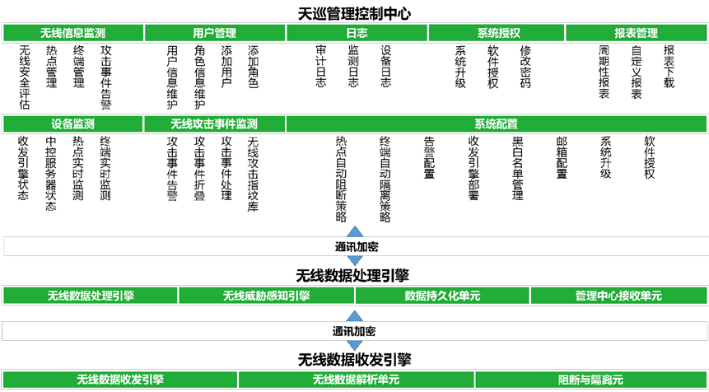

6.2 产品架构

360 天巡主要由中控服务器、收发引擎和 web 管理平台组成，为了满足一些企业更高的安 全要求。管理员通过访问 web 管理平台，能够及时发现是否存在私建热点、伪造热点等违规 行为，及时对可疑热点进行阻断和定位，将无线网络安全威胁拒之门外。同时系统提供热点 分布概况分析、客户端连接热点趋势分析以及安全事件汇总等核心数据，帮助企业制定更加 有针对性的无线网络防护策略。
360 天巡产品架构如图 1 所示：

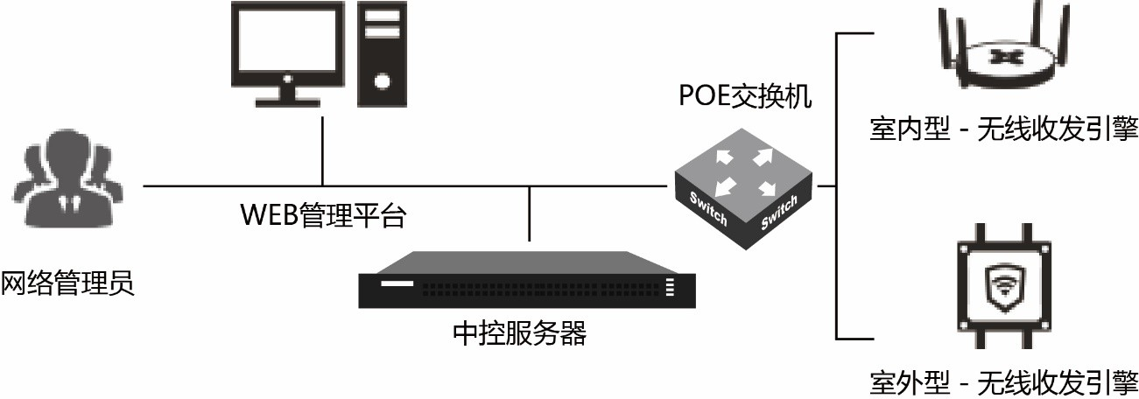
图 1 天巡产品组成图 其中，产品硬件主要由以下两部分组成：
1）360 天巡收发引擎
2）360 天巡中控服务器 产品软件主要由三部分组成： 1）360 天巡 WEB 管理平台

6.3 产品优势

6.3.1 无线入侵监测

保证无线网络安全的关键任务是持续关注企业当前无线网络的安全状况，天巡通过部署 在企业内部的高性能无线数据收发引擎装置，持续捕获当前无线环境中所有的数据流量，并 将数据流量实时传输到中控服务器进行安全性分析。
中控服务器内置无线威胁感知引擎，可将接收到的数据与无线攻击特征库进行智能比对， 能够针对无线网络数据链路层的无线网络攻击行为进行精准识别。一旦发现恶意行为立即通 知收发引擎采取相应措施，达到实时监测的目的。同时，针对建立钓鱼热点进行钓鱼攻击等 恶意行为，无线威胁感知引擎通过热点安全策略关联性分析技术，也能进行有效识别，使潜 伏在无线网络中的各种威胁无处可藏。

6.3.2 恶意热点阻断

Wi-Fi 热点是无线网络中转发数据的重要设备，一旦热点被劫持或其本身就是作为攻击手 段而被建立的，那么该热点即为恶意热点。对于恶意热点的防范措施而言，有效而精准的无 线热点阻断方式作为抑制攻击的防御手段，在无线入侵防御系统中是不可或缺的。360 天巡的 阻断方式有别于其他无线入侵方式系统所使用的射频干扰技术进行范围大、辐射强的阻断， 天巡使用技术领先的协议阻断机制进行精准且智能的恶意热点阻断方式。通过热点阻断，可 允许企业所在无线网络区域内某些特定的热点可用，而其他无线热点不可用，该阻断策略分 为手动阻断和自动阻断两种模式，用户可自定义设置。

6.3.3 安全事件告警

对于一款无线入侵防御产品来说，监测到无线攻击事件发生或检测到恶意热点存在时， 向管理员提供告警信息已经是十分普遍的做法。但同时也带来一个问题就是，告警信息过多， 管理员疲于应付每天系统向他发出的各种告警，这些告警大多是没有经过过滤和分析过的无 用告警，有些则是真正需要被管理员注意到且需要处理的问题，但这些真正的问题很可能被 淹没在大量的无用告警信息之中。
360 天巡无线入侵防御系统搭载事件分析与告警引擎，能够对天巡中控服务器上报的安全 事件进行分析和筛选，并在此基础上将事件按照安全策略设定的严重级别进行分类，筛选后 告警信息将通过邮件提醒、首页提示和告警日志展示三种方式展现给管理员。这样无用的安 全事件告警信息将大大减少，同时管理员在 360 天巡管理界面就可以看到他真正关注的无线 安全事件。360 天巡事件分析与告警引擎有效降低无线安全事件误报率、极大提高管理员工作 效率、降低维护工作量，让事件告警更智能。

6.3.4 黑白名单管控

无线入侵防御系统的主要工作方式分为监测、识别和阻断三个阶段。监测功能大多由系 统自动完成，但绝大多数无线入侵防御系统的识别与阻断功能，尤其是阻断都是由管理员手 工完成的：对于系统监测到的攻击事件发生或存在恶意热点，系统可以向管理员发出告警提 示，并由管理员进行处理。但传统解决方案存在的一个很大的问题就是：
➢ 工作强度大 为了及时处理系统监测的攻击事件（尤其攻击者喜欢在半夜进行攻击），管理员甚至需
要 7*24 小时值班进行看管。
➢ 工作难度高 管理员需要持续的在大量热点与终端中进行手工排查，查看当前无线网络中是否存在的

非法热点或终端。
360 天巡从管理者角度出发，向用户提供热点及终端黑白名单管理功能，首先管理员根据 企业安全策略对企业当前无线网络环境内的热点及终端进行分类，属于企业内部热点和终端 的就划分至白名单，安全属性未知的则划分至未知名单中，有可疑行为的热点或终端则划分 至黑名单中。同时系统也将根据安全策略进行自动监测，并将监测到的热点或终端按以上分 类方式进行区别对待，在设置自动阻断前提下，系统可自动阻断和隔离黑名单中的热点及终 端，这样可大大提高管理员排查和阻断的工作效率。

6.3.5 安全审计报表

对于企业来说，报表不仅是为了向上级进行工作汇报，更需要通过报表中的数据反映出 实际的问题和应对的策略。但目前绝大多数同类产品轻视报表的重要性，甚至没有报表功能。 有的产品所产生的报表仅仅是一份堆叠原始采集数据的 Excel 表（例如日志数据、安全事件 数据、告警信息等）或是毫无意义的大段文字。管理员面对这样的审计报表很难发挥报表应 有效果。
360 天巡可根据管理员的需求灵活生成无线安全威胁报告，并可在生成后自动发送至管理 员邮箱，方便管理员抄送至领导邮箱，提高管理员工作效率。同时管理员也可查看过往已生 成的报告。无线安全威胁报告包括安全概览、恶意热点处理、恶意热点分布、无线攻击分布 和安全小结。安全概况可帮助读者通过整体安全指数快速概览当前企业无线安全状态，并可 知道哪个区域安全指数最高、哪个区域安全指数最低以及恶意热点和无线攻击的趋势是如何 的。恶意热点（攻击事件）处理及分布概况向读者展示报告周期内，热点及攻击事件的处理 状况和分布情况，帮助管理员进行有针对性的排查。由于系统支持分布式多区域的部署方式， 因此管理员可选择指定区域详细查看该区域的无线安全状况，可以根据报表中的安全小结采 取相应措施。

6.3.6 无线安全概览

传统的无线入侵防御系统或国内其他安全类产品对于事件的描述方式大多为列表文字化 的方式，并且按时间由远及近的排序。满足业务需求永远是传统安全产品的首要任务，管理 员似乎也逐渐接受这种古老的单一维度的展现方式。360 作为国内最大的互联网安全企业，深 谙应如何向用户提供更好的产品，满足用户需求是基本，提高用户体验才能让用户更好的使 用产品。360 天巡在设计之初便清楚，满足业务需求与提高用户体验都是天巡的职责所在。
360 天巡将互联网产品设计模式引入传统企业安全产品领域，创新性的运用多种统计方式 为管理员从多方面展现无线网络状况。系统利用分数及颜色的直观变化，展现当前区域的无 线安全变化情况，并在区域存在风险情况下以分类的形式向管理员描述系统当前存在哪些风

险。同时饼状图、柱状图以及趋势图等也为管理员展现不同设备在当前区域内的状态。当管 理员拥有天巡，便可将整个企业内部的无线网络安全概况尽收眼底。

6.3.7 多区域管理

随着业务的不断发展，企业的办公环境不再局限于一个地方，企业面积不断扩大、办公 区域逐渐增多、跨省市甚至国家的驻外办公机构或分公司也不在少见，对企业来说，无线安 全的分级管理势在必行。
360 天巡率先在无线安全入侵防御类产品中支持基于人员与角色的多中控、多区域的管理 架构，能够极大简化区域管理。通过这种管理架构，可将原本各自孤立的无线安全孤岛连接 起来，既能使企业总部的安全策略能够顺利上传下达，各分部区域内又可以灵活管理。使整 个企业的无线网络安全管理效果不因地域而受限，不因人员而不同。同时为了避免管理“越 界”，企业可以定义基于角色的无线安全管理机制，每个管理员仅能对属于自己的区域及功 能进行管理。

6.3.8 精确定位跟踪

企业部署无线网络后，管理员通过传统的无线入侵监测系统监测到恶意热点、违规使用 的终端或无线攻击事件时，面临的最大难题就是如何快速定位热点、终端和攻击事件发生的 源头，因为找到事件发生源头是追查无线网络攻击发生的重要手段。
360 天巡配合区域管理功能，可在指定区域导入包含必要物理信息的平面结构图，并将该 区域所分配的收发引擎部署至相应区域中，天巡使用收发引擎三点定位技术以及数据挖掘算 法，对收发引擎覆盖范围内的无线热点及终端进行精确定位，以帮助企业管理员能够快速的 跟踪威胁热点或设备，或定位无线攻击事件发生的源头，并采取行动消除安全隐患。

6.3.9 产品独立部署

传统的无线入侵防御系统使用无线接入（AP）在其空余时检测无线局域网，并对异常信 号进行阻断，响应实时性及效率均不理想，并且需要全部部署带有无线防御功能的 AP。而 360 天巡采用独立的分布式部署收发引擎的方式，不改变企业原有网络配置和无线网络性能，能 做到基本实时探测和阻断无线热点，响应速度和效率均优于传统的无线入侵防御系统。

6.4 主要功能

6.4.1 无线热点阻断

WiFi 热点是无线网络中转发数据的重要设备，一旦热点被劫持或其本身就是做为攻击手 段而被建立的，那么该热点即为恶意热点。对于恶意热点的防范措施而言，有效而精准的无 线热点阻断方式作为抑制攻击的防御手段，在无线入侵防御系统中是不可或缺的。360 天巡的 阻断方式有别于其他无线入侵方式系统所使用的射频干扰技术进行范围大、辐射强的阻断， 天巡使用技术领先的协议阻断机制进行精准且智能的恶意热点阻断方式。通过热点阻断，可 允许企业所在无线网络区域内某些特定的热点可用，而其他无线热点不可用，该阻断策略分 为手动阻断和自动阻断两种模式，用户可自定义设置。

6.4.2 无线攻击检测

保证无线网络安全的关键任务是持续关注企业当前无线网络的安全状况，天巡通过部署 在企业内部的高性能无线数据收发引擎装置，持续捕获当前无线环境中所有的数据流量，并 将数据流量实时传输到中控服务器进行安全性分析。
中控服务器内置无线威胁感知引擎，可将接收到的数据与无线攻击特征库进行智能比对， 能够针对无线网络数据链路层的无线网络攻击行为进行精准识别。一旦发现恶意行为立即通 知收发引擎采取相应措施，将威胁抑制在攻击发生之前，达到实时监测的目的。同时，针对 建立钓鱼热点进行钓鱼攻击等恶意行为，无线威胁感知引擎通过热点安全策略关联性分析技 术，也能进行有效识别，使潜伏在无线网络中的各种威胁无处可藏。

6.4.3 安全策略设置

非白即黑策略，启用该策略后，把本企业的合法热点全部加入白名单，则所有白名单之 外的热点，都会被自动阻断。
报警策略，可以定义安全事件的报警级别，报警方式等。

6.4.4 无线安全评估

天巡可以对企业的无线网络安全情况进行评估，主要有以下几点依据。 无线热点的安全性设置。针对已经添加在白名单中的热点，如果加密等级过低、使用弱
口令等，都会影响到无线网络的安全评分。

覆盖范围内热点情况。如果在天巡的覆盖范围内，出现有恶意热点，或者未知热点，也 会影响到无线网络的安全评分。
无线攻击情况。如果无线网络收到诸如：泛洪攻击、暴力破解密码等攻击时，都会影响 到无线网络的安全评分。

6.5 产品部署

6.5.1 部署架构

360 天巡的硬件包括中控服务器和收发引擎，需要确保两者网络可连通。收发引擎必须以 有线的方式，接入交换机。
如图 2 所示：

图 2 部署架构 中控服务器，放置在机房，通过网络与收发引擎可达即可。
Web 管理平台部署在中控服务器上，为 B/S 架构，凡是与中控服务器连通的终端，都可以 通过浏览器访问。
收发引擎需要根据企业实地情况，进行安装部署，下个小节具体描述。

6.5.2 收发引擎部署

360 天巡的第二代收发引擎，可覆盖范围为 30-100 平方米（半径约 10-30m）。具体情况， 与收发引擎周边的建筑结构相关，比如：是否有墙、是否承重墙、是否有干扰无线信号的设 施或者建筑物等。为了覆盖全企业，需要的收发引擎数量，需要进行工勘后，才能最终确定。
收发引擎的安装位置，以能够无死角全覆盖为基准原则，兼顾美观和实施方便。

6.5.3 网络部署

为了确保天巡的稳定运行和自身安全，收发引擎必须以有线的方式，连接到交换机，通 过交换机与天巡中控服务器保持通信连接。在收发引擎位置选定后，需要进行施工布线。
收发引擎可以使用 PoE 和普通电源供电两种方式。
在企业交换机支持 PoE 供电口充足的情况下，推荐使用 PoE 供电，如没有支持 PoE 供电 的交换机或者接口不足，需要考虑为收发引擎部署供电的电源线。

6.5.4 部署示例

某客户楼层面积长 40 米，宽 30 米，一端为实体墙隔离的办公室，一端为玻璃墙隔开的 会议间，中间有两条承重梁。
为了达到无死角覆盖和准确定位热点位置的目的，本楼层计划部署 4 台天巡收发引擎。 网线按照该客户规定，沿网线管道进行。
如图 3 所示：

图 3 物理部署图

